# 责任链模式

1. 定义

责任链模式的定义为：Avoid coupling the sender of a request to its receiver by giving more than one object a change to handle the request.Chain the receiving objects and pass the request along the chain util a object handle it.(使多个对象有机会处理请求，从而避免请求的发送和接受者（处理者）之间的耦合关系。将这些对象连成一条链，沿着这条链传递该请求，直到有对象处理它为止。)

1. 类图

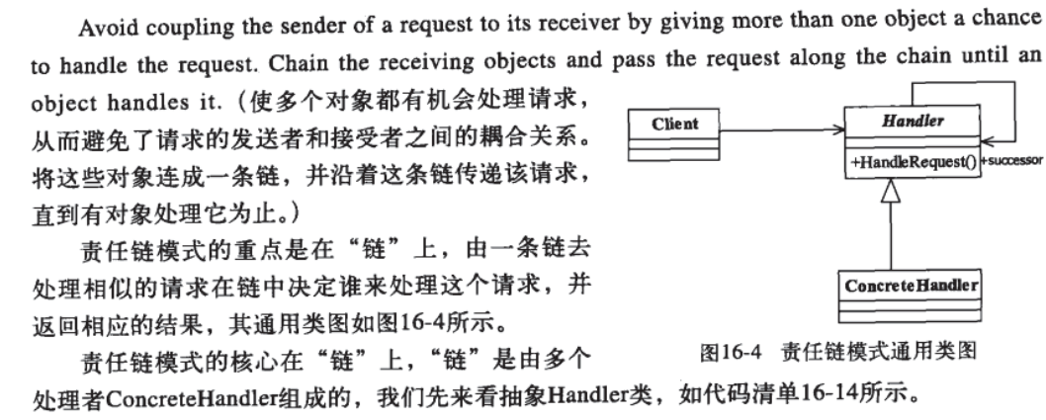

1. 模式的应用
2. 模式的优点

显著的优点：将请求和处理分开。请求者可以不知道处理者是谁，处理者可以不知道请求者的全貌（一个Handler处理一部分）。例如在J2EE项目中，可以剥离出无状态Bean由责任链处理。

1. 模式的缺点

显著的缺点：一是性能问题，每一个请求都是从链头遍历到链尾，特别是在链比较长的时候，性能是一个非常大的问题（类似于B+Tree 二叉树 红黑树）；二是调试非常不方便，特别是链条比较长，环节比较多的时候，由于采用类似递归的方式，调试的时候逻辑可能比较复杂。

1. 实际应用场景

